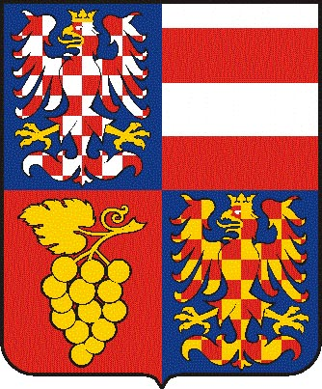

Jihomoravský kraj
Krajský úřad Jihomoravského kraje
Odbor regionálního rozvoje
Žerotínovo nám. 3/5, 60182 Brno

Váš dopis zn./ze dne | ČJ. | Sp.Zn. | Vyřizuje/linka | Brno
 | JMK 139561/2009 | S-JMK 139561/2009 ORR | Ing.Slavíková/1226 | 19.10.2009

Poskytnutí informace podle zákona č. 106/1999 Sb.

Dne 12.10.2009 obdržel Jihomoravský kraj, Odbor regionálního rozvoje Krajského úřadu Jihomoravského kraje Vaši žádost o poskytnutí informace dle zákona č. 106/1999 Sb., o svobodném přístupu k informacím, ve znění pozdějších předpisů, s názvem Konference „Výsledky SROP v regionu Jihovýchod“.

V souladu s ustanovením § 14 odst. 5 písm. d) zákona č. 106/1999 Sb., o svobodném přístupu k informacím, ve znění pozdějších předpisů Vám zasílám Vámi požadované dokumenty: pozvánku na konferenci a prezentaci Jihomoravského kraje, která byla na konferenci přednesena. Konferenci pořádal řídící orgán SROP ve spolupráci s krajem Vysočina, ze strany Jihomoravského kraje byla zajištěna pouze prezentace na konferenci. Jihomoravský kraj nemá v této věci k dispozici žádnou korespondenci s Regionální radou soudržnosti Jihovýchod.

S pozdravem

Ing. Ivo Minařík, v.r.
vedoucí odboru regionálního rozvoje

Elektronické přílohy:
- pozvánka na konferenci ve formátu .jpg
- prezentace Jihomoravského kraje ve formátu .pps

